
Communiqué de presse

Les Computer-on-Modules aReady.COM de congatec en vedette au salon embedded world North America

Un stade du prêt-à-l’emploi inédit pour un rendement et une fiabilité accrus

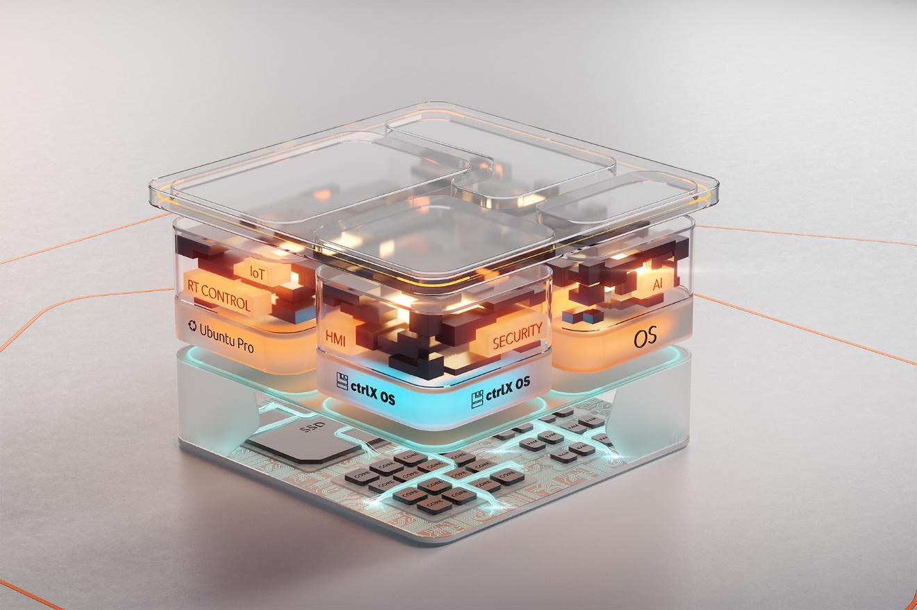

Deggendorf, Allemagne, 19 septembre 2024 * * * congatec, spécialiste des technologies embarquées et de l’edge computing, présentera son large catalogue Computer-on-Modules (CoM) en différentes configurations aReady.COM au salon embedded world North America (stand 2223). La valeur ajoutée des fonctions logicielles des Computer-on-Modules aReady.COM simplifie leur utilisation dans différents scénarios d’application et constitue une nouvelle catégorie de modules informatiques haute performance prêts à l’emploi pour tous les facteurs de forme standard (COM-HPC, COM Express, SMARC…). Les configurations aReady.COM (dont les fonctions sont validées) font gagner du temps aux ingénieurs en informatique dans la validation et la vérification des éléments de base logiciels, ce qui leur permet de déployer leurs solutions sur les systèmes cibles plus rapidement et plus efficacement. Les différentes configurations aReady.COM sont disponibles pour tous les Computer-on-Modules congatec avec dispositifs de stockage intégrés (NVMe) utilisant les processeurs de 13e génération Intel Core (Raptor Lake), Intel Core Ultra, Intel Atom (Amston Lake) et AMD Ryzen 8000.

« Nous sommes ravis de présenter nos nouvelles solutions aReady.COM sur le salon embedded world North America. Avec aReady.COM, congatec a atteint l’un des niveaux les plus élevés de format prêt à l’emploi pour la mise en œuvre d’applications pour les Computer-on-Modules disponibles sur le marché. Les modules préintégrés des configurations aReady.COM possèdent un système d’exploitation validé, un hyperviseur et/ou des packs logiciels IoT préinstallés dans des configurations spécifiques. Les développeurs peuvent ainsi démarrer le module pour installer leurs applications immédiatement », déclare Farhad Sharifi, General Manager, congatec Americas.

« L’avantage des Computer-on-Modules aReady.COM, c’est que les concepteurs d’applications n’ont pas à valider l’OS, l’hyperviseur et/ou les packs logiciels IoT pour garantir un fonctionnement fluide sur les différents modules. Cela permet de gagner du temps et de l’argent pendant le développement des produits. En production de masse, ils réduisent la nomenclature, et simplifient la gestion des licences, des correctifs et des mises à jour ; toutes les opérations d’installation et les tests fonctionnels ont en effet déjà été effectués », explique Dan Demers, Senior Director Business Development chez congatec Americas.
Les Computer-on-Modules utilisant les processeurs de 13e génération Intel Core (Raptor Lake), Intel Atom (Amston Lake) et AMD Ryzen 8000 sont disponibles en diverses configurations aReady.COM au libre choix des clients :

aReady.COM avec OS
Le premier niveau aReady.COM est un système d’exploitation préinstallé, adapté sur mesure aux Computer-on-Modules spécifiques. Les développeurs peuvent choisir entre plusieurs distributions Linux (RT Linux, Ubuntu) ou Bosch ctrlX OS, et commander des images OS spécifiquement adaptées à la configuration du COM et de la carte porteuse.

aReady.VT
aReady.VT ajoute une partition au matériel pour la consolidation du système et la séparation des tâches sans interférence par l’hyperviseur sur module. Il propose des machines virtuelles préconfigurées individuellement et prêtes à héberger les configurations OS requises. Les machines virtuelles peuvent par ailleurs être déployées avec les systèmes d’exploitation requis et des fonctions logicielles IoT optionnelles.

aReady.IOT
aReady.IOT propose des composants (briques) pour fonctions IoT comme des convertisseurs de données, la surveillance des systèmes et des appareils ou encore une plateforme complète de solutions en marque blanche pour OEM. Ces derniers peuvent ainsi concevoir des solutions de numérisation, qu’il suffit de configurer et de paramétrer pour intégrer les dispositifs au cloud et exécuter plusieurs applications IoT. Une autre possibilité consiste à installer les applications IoT sur des machines virtuelles pour accompagner l’application principale du fabricant.

La version aReady.COM la plus sophistiquée à ce jour
Évidemment, il est également possible de combiner toutes ces options. Les offres aReady.VT et aREady.IOT de congatec, associées au système d’exploitation ctrlX de Bosch Rexroth, partenaire de l’écosystème, et incluant l’accès au ctrlX Store, représentent la phase d’expansion aReady.COM la plus sophistiquée à ce jour. Dans ce contexte, le ctrlX Store est une véritable mine d’or. Son vaste catalogue comprend des automates programmables industriels, des applications de contrôle de mouvement, ainsi que des outils de communication et d’ingénierie. Les développeurs ont également accès à une multitude d’applications cloud et IoT, notamment des fonctions de bases telles que des pare-feu et des clients VPN. Les principaux marchés cibles de ctrlX OS dans le domaine de l’informatique embarquée comprennent l’automatisation, la robotique, la médecine, les réseaux électriques/intelligents et l’automobile.

Retrouvez plus de détails concernant aReady.COM sur https://aready.com

* * *

À propos de congatec
congatec est une entreprise technologique à croissance rapide qui se concentre sur les produits et services d'informatique embarquée et de périphérie. Les modules informatiques à haute performance sont utilisés dans une large gamme d'applications et de dispositifs dans l'automatisation industrielle, la technologie médicale, la robotique, les télécommunications et de nombreux autres secteurs verticaux. Soutenue par son actionnaire majoritaire, DBAG Fund VIII, un fonds allemand de taille moyenne axé sur les entreprises industrielles en croissance, congatec possède l'expérience du financement et des fusions et acquisitions nécessaires pour tirer parti de ces possibilités de marché en expansion. congatec est le leader mondial du marché dans le segment des computer-on-modules et possède une excellente base de clients, des start-ups aux sociétés internationales de premier ordre. De plus amples informations sont disponibles sur notre site Site web : www.congatec.com ou via LinkedIn, X (Twitter) et YouTube

Texte et photo disponibles sur : https://www.congatec.com/fr/congatec/communiques-de-presse.html

Intel, le logo Intel et les autres marques Intel sont des marques commerciales d'Intel Corporation ou de ses filiales.

Contact pour les lecteurs:
congatec
Telefon: +49-991-2700-0
info@congatec.com
www.congatec.com

Contact pour la presse congatec:
congatec
Christof Wilde
Telefon: +49-991-2700-2822
christof.wilde@congatec.com

Contact pour la presse Agence:
Publitek GmbH
Julia Wolff
+49 (0)4181 968098-18
julia.wolff@publitek.com
Bremer Straße 6
21244 Buchholz

Veuillez envoyer les livrets justificatifs à :
Publitek GmbH
Diana Penzien
Bremer Straße 6
21244 Buchholz

